安丘市凌河街道办事处2024年政府信息
公开工作年度报告

本报告根据《中华人民共和国政府信息公开条例》（国务院令第711号，以下简称《条例》）《国务院办公厅政府信息与政务公开办公室关于印发中华人民共和国政府信息公开工作年度报告格式的通知》（国办公开办函〔2021〕30号）等有关法律法规的要求编制。本报告包括六个部分内容：总体情况；行政机关主动公开政府信息情况；行政机关收到和处理政府信息公开申请情况；因政府信息公开工作被申请行政复议、提起行政诉讼情况；政府信息公开工作存在的主要问题及改进情况；其他需要报告的事项。
一、总体情况
2024年，凌河街道认真贯彻落实《条例》，通过政府网站、新媒体、公告栏等形式，及时、全面、规范地开展政府信息公开工作，有效保障了群众的知情权、参与权和监督权。
（一）主动公开
1.体制机制建设情况
由办事处主任牵头成立工作小组，细化政务公开工作方案，严格落实信息公开三级审核、保密审查等制度，规范公开标准和流程。
2.主动公开信息情况
截至2024年12月31日，主动公开政府信息759条，同比减少795条。其中，网站公开75条，政务号公开684条。按照《条例》第二十条、第二十一条要求，及时更新行政法规、规章和规范性文件、机关设置、联系方式等信息，以及公共服务、公益事业等方面应当主动公开的政府信息。
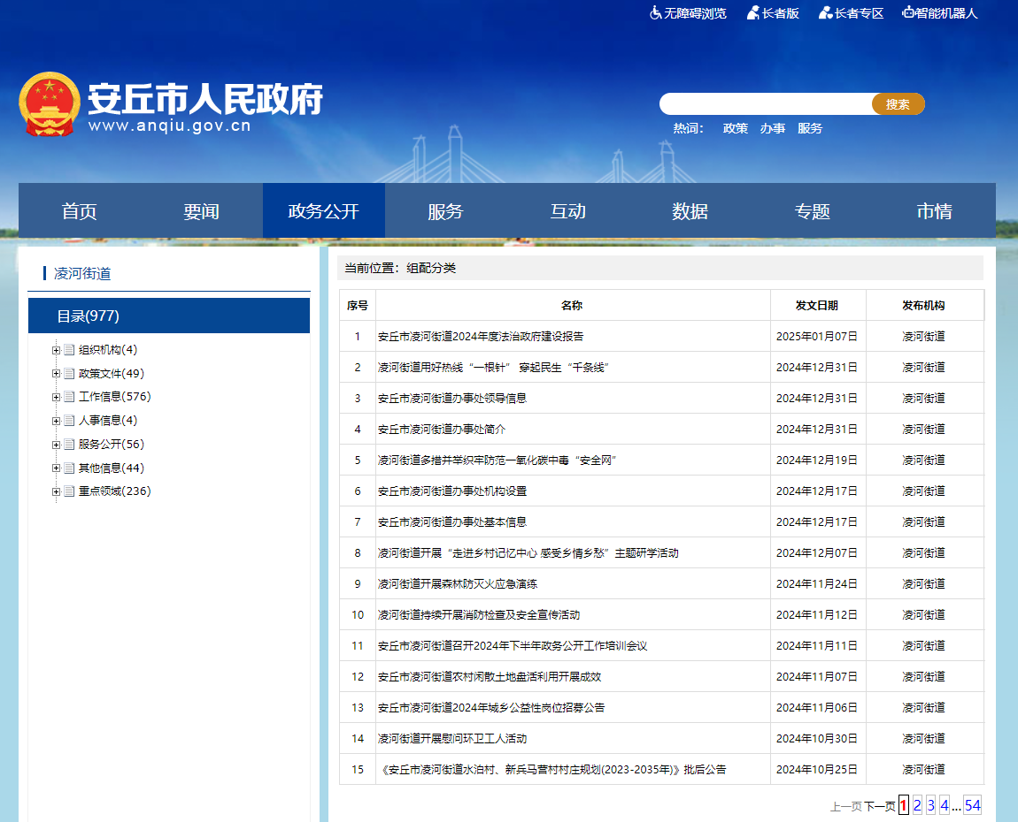
3.解读回应关切
及时回应社会关切，年内政府网站“公众参与”等平台收到留言、咨询等2条，均已按规定答复。
（二）依申请公开
持续优化办理流程，建立信息快速响应机制，第一时间组织相关部门依法依规及时办理，确保信息申请接收不遗漏、答复不超时。2024年，街道未收到依申请公开，较上年度减少2件。此外，与上年度均无行政复议、行政诉讼情况，依申请公开政府信息未收取任何费用。
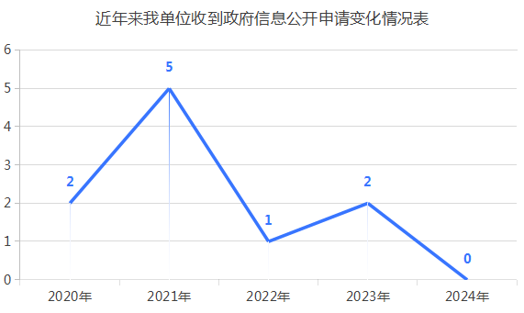
（三）政府信息管理
按照“先审查、后公开”的原则，持续加强政府信息管理制度建设，将保密审查与信息发布紧密结合，实现信息管理动态调整。依法依规全面梳理公开事项，进一步完善政府信息主动公开基本目录，严格执行政府信息全生命周期管理和公开审查程序，全面规范信息公开的范围、内容、形式，打造线下公开栏、线上政务号的立体化公开格局，广泛接受社会监督。
（四）政府信息公开平台建设
线下依托街道公共文化和便民服务中心，高标准打造政务公开专区，设置“凌馨之家”老年服务区，切实提升公开服务水平。线上借助政府网站、政务号等媒介，依法依规及时公开政府信息，常态化做好运维检查工作。
（五）监督保障
根据人员变动，及时调整充实政府信息公开领导小组，明确要点、细化分工，配备2名工作人员，定期开展业务培训和自查自纠。主动公开监督电话，广泛听取群众意见建议，强化监督问责，对履行工作不力的相关人员进行责任追究，并纳入考核。2024年未发生因政务公开工作不力被责任追究的情况。无经费投入情况。
二、主动公开政府信息情况
第二十条第（一）项
信息内容 | 本年制发件数 | 本年废止件数 | 现行有效件数
规章 | 0 | 0 | 0
行政规范性文件 | 0 | 0 | 0
第二十条第（五）项
信息内容 | 本年处理决定数量
行政许可 | 0
第二十条第（六）项
信息内容 | 本年处理决定数量
行政处罚 | 0
行政强制 | 0
第二十条第（八）项
信息内容 | 本年收费金额（单位：万元）
行政事业性收费 | 0
三、收到和处理政府信息公开申请情况
（本列数据的勾稽关系为：第一项加第二项之和，等于第三项加第四项之和） |  |  | 申请人情况
 |  |  | 自然人 | 法人或其他组织 |  |  |  |  | 总计
 |  |  | 自然人 | 商业  企业 | 科研  机构 | 社会公益组织 | 法律服务机构 | 其他 | 总计
一、本年新收政府信息公开申请数量 |  |  | 0 | 0 | 0 | 0 | 0 | 0 | 0
二、上年结转政府信息公开申请数量 |  |  | 0 | 0 | 0 | 0 | 0 | 0 | 0
三、本年度办理结果 | （一）予以公开 |  | 0 | 0 | 0 | 0 | 0 | 0 | 0
三、本年度办理结果 | （二）部分公开（区分处理的，只计这一情形，不计其他情形） |  | 0 | 0 | 0 | 0 | 0 | 0 | 0
三、本年度办理结果 | （三）不予公开 | 1.属于国家秘密 | 0 | 0 | 0 | 0 | 0 | 0 | 0
三、本年度办理结果 | （三）不予公开 | 2.其他法律行政法规禁止公开 | 0 | 0 | 0 | 0 | 0 | 0 | 0
三、本年度办理结果 | （三）不予公开 | 3.危及“三安全一稳定” | 0 | 0 | 0 | 0 | 0 | 0 | 0
三、本年度办理结果 | （三）不予公开 | 4.保护第三方合法权益 | 0 | 0 | 0 | 0 | 0 | 0 | 0
三、本年度办理结果 | （三）不予公开 | 5.属于三类内部事务信息 | 0 | 0 | 0 | 0 | 0 | 0 | 0
三、本年度办理结果 | （三）不予公开 | 6.属于四类过程性信息 | 0 | 0 | 0 | 0 | 0 | 0 | 0
三、本年度办理结果 | （三）不予公开 | 7.属于行政执法案卷 | 0 | 0 | 0 | 0 | 0 | 0 | 0
三、本年度办理结果 | （三）不予公开 | 8.属于行政查询事项 | 0 | 0 | 0 | 0 | 0 | 0 | 0
三、本年度办理结果 | （四）无法提供 | 1.本机关不掌握相关政府信息 | 0 | 0 | 0 | 0 | 0 | 0 | 0
三、本年度办理结果 | （四）无法提供 | 2.没有现成信息需要另行制作 | 0 | 0 | 0 | 0 | 0 | 0 | 0
三、本年度办理结果 | （四）无法提供 | 3.补正后申请内容仍不明确 | 0 | 0 | 0 | 0 | 0 | 0 | 0
三、本年度办理结果 | （五）不予处理 | 1.信访举报投诉类申请 | 0 | 0 | 0 | 0 | 0 | 0 | 0
三、本年度办理结果 | （五）不予处理 | 2.重复申请 | 0 | 0 | 0 | 0 | 0 | 0 | 0
三、本年度办理结果 | （五）不予处理 | 3.要求提供公开出版物 | 0 | 0 | 0 | 0 | 0 | 0 | 0
三、本年度办理结果 | （五）不予处理 | 4.无正当理由大量反复申请 | 0 | 0 | 0 | 0 | 0 | 0 | 0
三、本年度办理结果 | （五）不予处理 | 5.要求行政机关确认或重新出具已获取信息 | 0 | 0 | 0 | 0 | 0 | 0 | 0
三、本年度办理结果 | （六）其他处理 | 1.申请人无正当理由逾期不补正、行政机关不再处理其政府信息公开申请 | 0 | 0 | 0 | 0 | 0 | 0 | 0
三、本年度办理结果 | （六）其他处理 | 2.申请人逾期未按收费通知要求缴纳费用、行政机关不再处理其政府信息公开申请 | 0 | 0 | 0 | 0 | 0 | 0 | 0
三、本年度办理结果 | （六）其他处理 | 3.其他 | 0 | 0 | 0 | 0 | 0 | 0 | 0
三、本年度办理结果 | （七）总计 |  | 0 | 0 | 0 | 0 | 0 | 0 | 0
四、结转下年度继续办理 |  |  | 0 | 0 | 0 | 0 | 0 | 0 | 0
四、政府信息公开行政复议、行政诉讼情况
行政复议 |  |  |  |  | 行政诉讼
结果维持 | 结果  纠正 | 其他  结果 | 尚未  审结 | 总计 | 未经复议直接起诉 |  |  |  |  | 复议后起诉
 |  |  |  |  | 结果  维持 | 结果  纠正 | 其他  结果 | 尚未  审结 | 总计 | 结果  维持 | 结果  纠正 | 其他  结果 | 尚未  审结 | 总计
0 | 0 | 0 | 0 | 0 | 0 | 0 | 0 | 0 | 0 | 0 | 0 | 0 | 0 | 0
五、存在的主要问题及改进情况
（一）2023年问题整改情况
一是针对部分业务部门对政府信息公开工作的重视程度还不够的问题。进一步强化组织领导，将政务公开纳入业务部门工作清单，结合青年干部座谈会等活动，增强工作人员对政务公开工作重要性的理解，推动各项工作任务有效落实。
二是针对宣传和引导工作需要进一步加强的问题。充分发挥政务服务与政务公开相互促进的作用，在办理民政、医保、退役军人服务等业务时，通过咨询讲解、发放明白纸等方式，引导群众关注、了解各领域公开事项，切实提高群众对政务公开工作的知晓度。
（二）2024年存在的主要问题及改进情况
主要问题：一是信息公开内容的规范性和工作制度还有待加强完善。二是政务公开内容形式不够丰富，没有有效借鉴先进地区经验，工作缺少亮点。
改进情况：一是规范政务公开程序。进一步梳理政府信息公开的内容细则和公开流程，确保群众关心的重大问题和重大决策等信息公开得迅速、及时、规范。二是提升政务公开工作质效。强化信息发布主体责任，常态化开展业务培训，切实提高街道政务公开整体工作水平。三是创新性开展政务公开工作。主动学习先进地区经验，积极挖掘工作亮点，丰富信息公开形式，推动政务公开工作再上新台阶。
六、其他需要报告的事项
（一）收取信息处理费的情况
本机关严格贯彻落实《国务院办公厅关于印发<政府信息公开信息处理费管理办法>的通知》（国办函〔2020〕109号）和《山东省人民政府办公厅关于做好政府信息公开信息处理费管理工作有关事项的通知》（鲁政办字〔2020〕179号）要求，2024年度未收取政府信息公开信息处理费，包括：检索费、复制费（含案卷材料复制费）、邮寄费。
（二）落实安丘市2024年度政务公开工作要点情况
根据上级相关要求，结合街道实际，及时公开服务企业、项目建设、乡村振兴、公共文化服务等重点工作，定期完善维护政府信息公开内容。
（三）人大代表建议和政协委员提案办理结果公开情况。
2024年，街道未收到人大代表建议，未承办政协委员提案。
（四）安丘市凌河街道办事处2024年度政务公开工作创新情况
探索“网格+政务公开”模式，把政务公开工作融入四级网格管理体系，充分发挥网格员的基层“神经末梢”作用，结合上门走访、线下宣讲等活动，广泛宣传政策文件，及时收集回应群众关心关切，真正让政务公开成果最大程度惠及企业和群众。
（五）安丘市凌河街道办事处2024年度政府信息公开工作年度报告数据统计需要说明的事项
本年度报告中所列各项数据的统计期限自2024年1月1日至2024年12月31日。本年度报告的电子版可在安丘市人民政府门户网站（http://www.anqiu.gov.cn/）下载。如对本报告有任何疑问，请与安丘市凌河街道办事处联系（地址：安丘市雄鹰大道2号凌河街道办事处驻地，邮编：262100，电话：0536-4641001，传真：0536-4641002，电子邮箱：lhdangzhengban@wf.shandong.cn）。
（六）安丘市凌河街道办事处2024年度没有其他需要报告的事项。
（七）安丘市凌河街道办事处本年度没有其他有关文件专门要求通过政府信息公开工作年度报告予以报告的事项。

安丘市凌河街道办事处
2025年1月9日

